Как пересдать ЕГЭ по математике и русскому, если не набран минимум баллов
У выпускников 2025 года, которые не набрали минимальные для получения аттестата баллы по одному из обязательных предметов — русскому языку и математике, — есть возможность пересдать этот предмет в резервные даты основного периода:
- русский язык — 17 или 23 июня;
- математику (базовую или профильную) — 20 или 23 июня.
Если и во второй раз не получится набрать минимум, можно пересдать ещё раз в дополнительные дни (это разъясняется в письме Рособрнадзора от 14.05.2024 №04-134):
- русский язык — 3 июля;
- математику (базовую или профильную) — 4 июля.
Причём для пересдачи ЕГЭ по математике можно изменить уровень предмета — например, выбрать базовый вместо профильного.
Если и третья попытка не будет успешной (не получится набрать минимум), то доступна четвёртая попытка в дополнительный период:
- по русскому языку — 4 сентября;
- по базовой математике — 8 сентября.
Но в этом случае профильный уровень экзамена по математике выбрать нельзя, доступен только базовый.
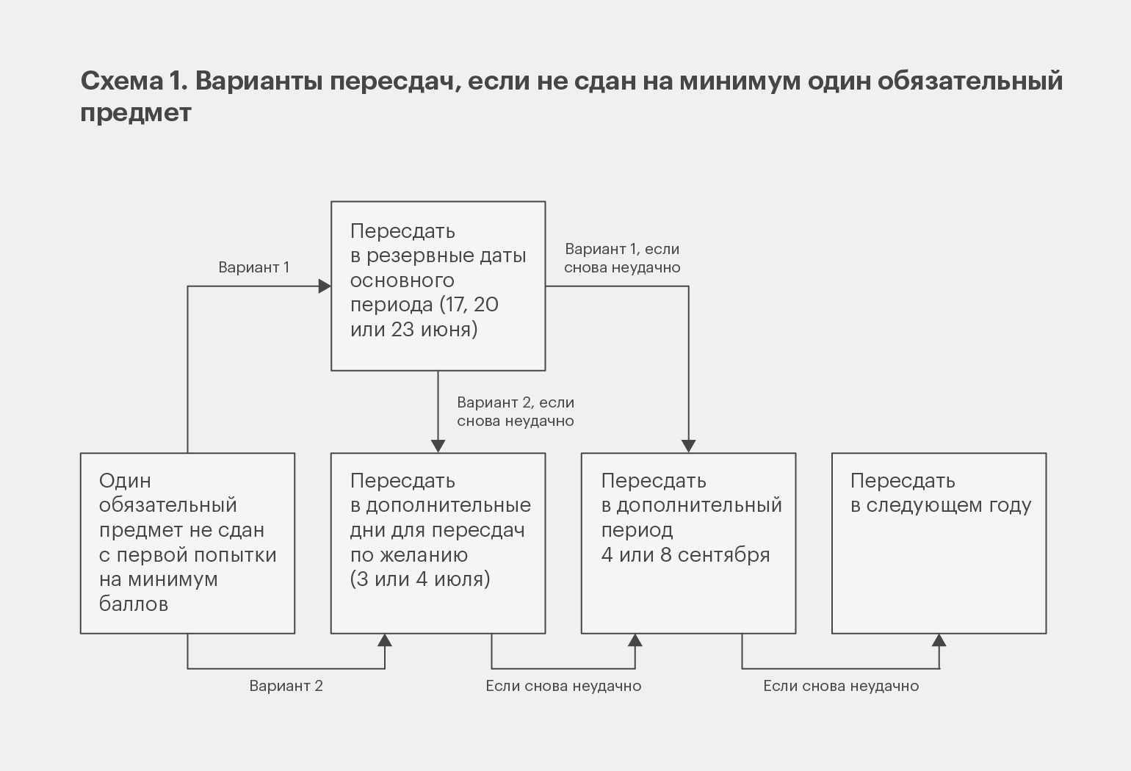
Иная ситуация, если выпускник с первой попытки не набрал минимальные баллы по обоим обязательным предметам — и по русскому языку, и по математике. Тогда права на пересдачу экзаменов в резервные дни в июне у него нет. Но возможны такие варианты:
- пересдать ЕГЭ по одному из предметов (математике или русскому языку — выбирает сам выпускник) 3 или 4 июля, а экзамен по второму предмету — в дополнительный день в сентябре;
- оба обязательных экзамена пересдать в сентябре.
Если же и в сентябре сдать обязательные экзамены на минимум не удастся, аттестат в текущем году выпускник не получит, придётся пересдавать в следующем году.
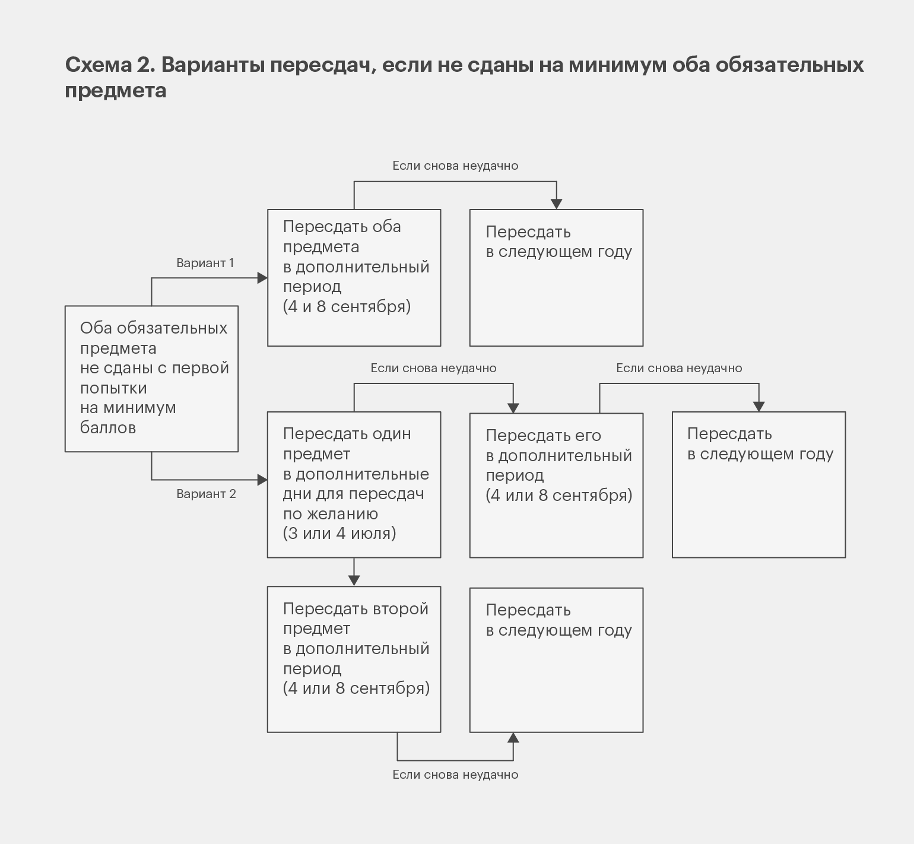

Как пересдать предмет по выбору, если не набран минимум баллов
Баллы предмета по выбору влияют только на возможность поступить в вуз, но не на получение аттестата — его выдадут, даже если на экзамене по выбору не удалось достичь минимального порога.
Поэтому на пересдачу предмета по выбору дают только одну попытку в июле, и её можно использовать лишь для одного предмета. Если она тоже окажется не слишком удачной, то снова попробовать пересдать можно уже только в следующем году.
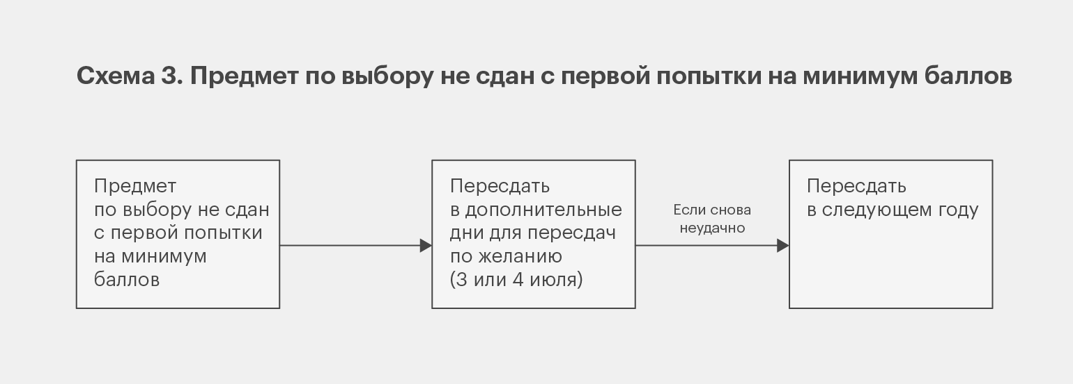
В письме Рособрнадзора от 14.05.2024 №04-134 разбираются примеры некоторых возможных ситуаций:
- Выпускник не набрал минимум по одному обязательному предмету и одному предмету по выбору. Тогда он самостоятельно решает, какой предмет пересдать в дополнительный день (то есть 3 или 4 июля). Допустим, такая ситуация с русским и биологией. Русский он может пересдать в резервный день (17 или 23 июня), а биологию в дополнительный день (4 июля).
- Выпускник не набрал минимум сразу по обоим обязательным предметам и по одному предмету по выбору. Он может пересдать в дополнительные дни в июле (то есть 3 или 4 июля) один из обязательных предметов, а второй обязательный пересдать в дополнительный период в сентябре (то есть 4 либо 8 сентября). Другой вариант: 3 или 4 июля он сдаст предмет по выбору, а оба обязательных предмета пересдаст 4 и 8 сентября.

Как пересдать ЕГЭ, чтобы улучшить результат, если просто не устраивают баллы
Выпускник текущего года может пересдать один любой предмет, если он считается успешно сданным (то есть по нему набран минимум баллов и выше), но хочется попытаться получить больше. Это особенно актуально, когда удалось достичь минимального порога для получения аттестата, но не удалось набрать нужный минимум для поступления в вуз. Такая возможность пересдачи касается и обязательных предметов, и предметов по выбору. Пересдать по этому основанию можно в дополнительные дни:
- 3 июля — иностранные языки (письменную часть), информатику, обществознание, русский язык, физику, химию;
- 4 июля — биологию, географию, математику базового и профильного уровней, иностранные языки (устную часть), историю, литературу.
Тем, кто идёт в июле на пересдачу, чтобы увеличить свои баллы, важно знать: эта пересдача аннулирует предыдущий результат, независимо от того, сколько баллов вы наберёте в новой попытке. Может получиться и так, что пересдача принесёт меньше баллов, чем первая попытка — и тогда вам придётся использовать для поступления этот меньший результат. В случае пересдачи иностранного языка результаты первого экзамена аннулируются и по устной, и по письменной частям.
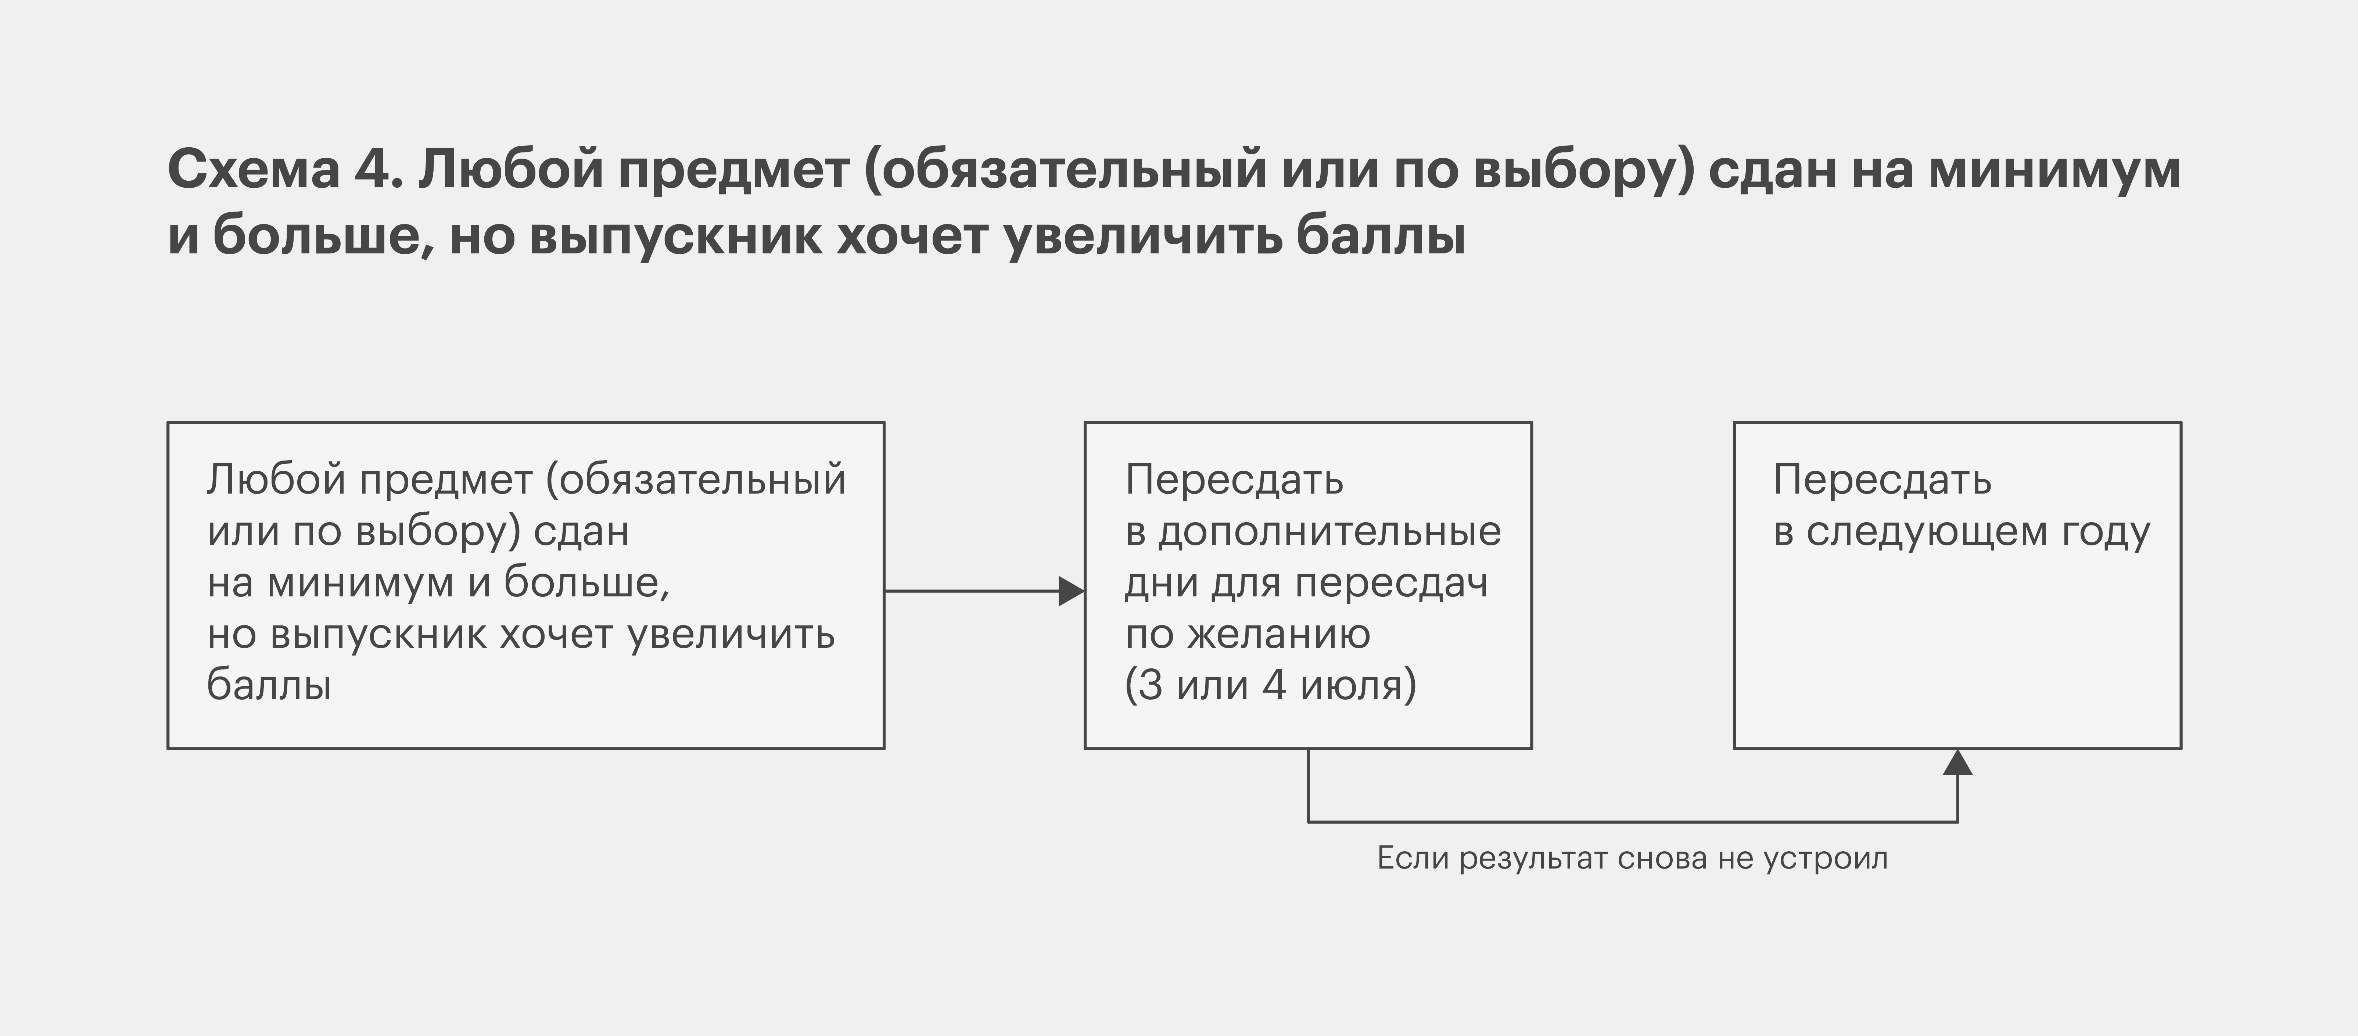

Кто ещё может пересдать ЕГЭ в текущем году
Кроме описанных выше случаев, пересдача ЕГЭ в текущем году доступна выпускникам этого года в следующих ситуациях:
- Если выпускник столкнулся с организационными или техническими нарушениями на экзамене. Например, не хватило бланков или в КИМе обнаружились полиграфические дефекты — нужно в тот же день, не выходя из школы, подать апелляцию. Если апелляционная комиссия подтвердит нарушение, то результаты участника по этому предмету аннулируют. Также результаты экзамена могут отменить, если окажется, что в аудитории, например, не работали камеры видеонаблюдения или были допущены другие нарушения. В таких случаях участники пересдают ЕГЭ в резервные даты в июне.
- Если экзамен пропущен или не завершён по уважительной причине. Бывает, во время экзамена участнику становится плохо и его состояние здоровья не позволяет продолжить экзамен. Тогда дежурный медработник и член государственной экзаменационной комиссии составляют акт о досрочном завершении экзамена по объективным причинам. Экзамен можно будет пересдать в один из резервных дней в июне. Пересдача в эти же сроки доступна и для тех, кто не смог присутствовать на экзамене, например, из-за болезни, совпадения дат двух экзаменов или других объективных обстоятельств (нужно будет подтвердить их документально).
- Если сам участник нарушил правила на экзамене по обязательному предмету. Так, если выпускника заметят со шпаргалкой, его удалят с экзамена, а результаты не засчитают. В таком случае можно пересдать ЕГЭ по русскому языку или математике лишь в сентябре. Если же участник нарушил правила на экзамене по выбору, пересдача доступна вообще только в следующем году.
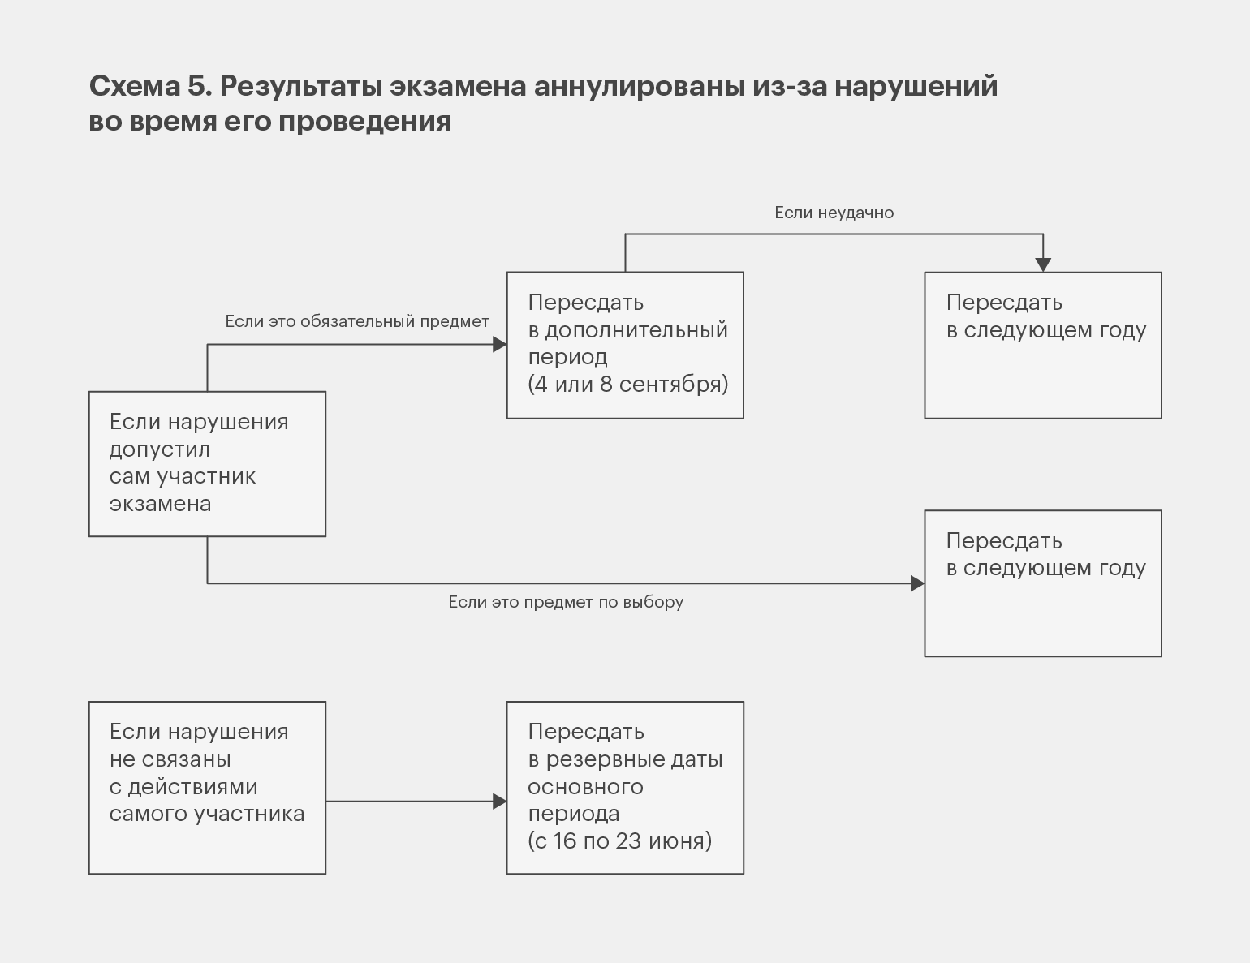

Какие заявления на пересдачу ЕГЭ нужно подавать выпускникам текущего года
Для пересдачи ЕГЭ в резервные сроки в июне подавать заявление обычно не требуется — по решению председателя государственной экзаменационной комиссии она назначается автоматически. Напомним, это относится к следующим случаям:
- если выпускник не набрал минимальные баллы по одному обязательному экзамену;
- если выпускник не завершил или совсем пропустил экзамен по уважительной причине, подтверждённой документально;
- если результаты экзамена аннулировали из-за нарушений или технических неполадок, возникших не по вине самого участника.
Однако если выпускник не набрал минимальные баллы по математике и хочет для пересдачи изменить уровень экзамена, то нужно подать соответствующее заявление по месту обучения — в течение двух рабочих дней, следующих за днём объявления результатов ЕГЭ по математике.
Также заявления понадобятся для пересдач в другие сроки:
- Заявление о пересдаче ЕГЭ в дополнительный день (3 или 4 июля) подают те, кто решил воспользоваться правом пересдать один любой предмет, чтобы набрать необходимый минимум баллов или улучшить полученный ранее результат. Такое заявление с указанием предмета для пересдачи (образец — в приложении к письму Рособрнадзора от 14.05.2024) выпускнику нужно подать по месту обучения не раньше шести рабочих дней и не позднее двух рабочих дней до дня пересдачи. То есть с 25 по 30 июня для пересдачи по предметам, сдаваемым 3 июля, и с 26 июня по 1 июля — для пересдачи 4 июля. Перечни предметов и даты указаны в расписании ЕГЭ-2025.
- Заявление на участие в ЕГЭ в дополнительный период (4 и 8 сентября) подают выпускники текущего года, которые за попытки в июне и/или июле так и не набрали минимальные баллы по одному или двум обязательным предметам, а также те, чьи результаты обязательного экзамена аннулировали из-за списывания или иного нарушения правил. Выпускнику нужно взять с собой паспорт и подать заявление по месту обучения не позднее чем за две недели до начала дополнительного периода (то есть не позднее 21 августа).
Заявление может подать как сам выпускник, так и его родитель (законный представитель).

Как пересдать ЕГЭ на следующий год
Выпускники прошлых лет, в том числе уже имеющие аттестат о среднем общем образовании или диплом о среднем профессиональном образовании, обычно сдают ЕГЭ в таких случаях:
- Если в предыдущем году так и не удалось набрать минимальные баллы по обязательным предметам, чтобы получить аттестат.
- Если в год выпуска не удалось набрать минимальный порог баллов в экзамене по выбору или просто нужны более высокие баллы (по обязательным предметам или по предметам по выбору) для поступления.
- Если для поступления на желаемую специальность нужны результаты экзамена по определённому предмету, а выпускник его раньше не сдавал.
- Если выпускник захотел поступить в вуз, а его результаты ЕГЭ уже перестали действовать. Напомним: они действительны четыре года после года сдачи экзамена. Так, результаты ЕГЭ, полученные в 2021 году, ещё актуальны в 2025-м, а вот в 2026-м предъявить их для поступления в вуз уже будет нельзя.

